TRƯỜNG ĐẠI HỌC CÔNG NGHIỆP THÀNH PHỐ HỒ CHÍ MINH

**KHOA CÔNG NGHỆ THÔNG TIN**



**TÀI LIỆU CHƯƠNG TRÌNH PHẦN MỀM**

Môn: Xây dựng phần mềm

Đề tài: Xây dựng chương trình quản lý thuê trả băng đĩa

**NHÓM 10**

**Danh sách thành viên:**

|  |  |
| --- | --- |
| 1. Vũ Thị Bích Hồng - 16041791 2. Lê Thanh Phương Thảo -16034811 3. Đoàn Xuân Hậu - 16016921 4. Nguyễn Đình Phi Hùng - 16059971 |  |
|  |  |
|  |  |
|  |  |
|  |  |

# **BẢNG PHÂN CÔNG CÔNG VIỆC**

|  |  |  |  |
| --- | --- | --- | --- |
| Thành viên / Công việc | Phân tích – Đặc tả usecase | Thiết kế database | Hiện thực - Coding |
| Vũ Thị Bích Hồng | Chức năng: 1A, 1B, 1C, 2A, 2B, 2C  * Vẽ usecase tổng quát | Các bảng: rental_infor, rental_detail.  * Tổng hợp và vẽ lại. | Chức năng: 1A, 1B, 1C, 2A, 2B, 2C |
| Lê Thanh Phương Thảo | Chức năng: 3A, 3B, 3C, 4A, 4B, 7  * Tổng hợp và vẽ các activity | Các bảng: dvd, title, title_status | Chức năng: 3A, 3B, 3C, 4A, 4B, 7 |
| Đoàn Xuân Hậu | Chức năng: 5A, 5B, 5C, 5D, 5E  * Vẽ usecase tổng quát | Các bảng: customer, reserve_detail | Chức năng: 5A, 5B, 5C, 5D, 5E.  * Hỗ trợ các thành viên khác. |
| Nguyễn Đình Phi Hùng | Chức năng: 6A, 6B, 6C, 8, 9A, 9B  * Tổng hợp và vẽ các sequence | Các bảng: dvd, title, title_status | Chức năng: 6A, 6B, 6C, 8, 9A, 9B |

# Mục lục

Use Case 4

Đặc tả chi tiết 5

UC_1A: Thuê băng đĩa 5

UC_1B: Trả băng đĩa thuê 8

UC_1C: Kiểm tra tình trạng của một băng đĩa 10

UC_2A: Thêm khách hàng mới 12

UC_2B: Thay đổi thông tin khách hàng 15

UC_2C: Xóa thông tin khách hàng 18

UC_3A: Thêm mới băng đĩa 21

UC_3B: Xóa thông tin băng đĩa 24

UC_3C: Xem thông tin băng đĩa 28

UC_4A: Thêm mới băng đĩa cho thuê 31

UC_4B: Xóa băng đĩa cho thuê 34

UC_5A: Thêm phí trả quá hạn 37

UC_5B: Thông báo có phí trả quá hạn chưa được trả 40

UC_5C: Trả phí quá hạn 43

UC_5D: Xem thông tin phí trả quá hạn 46

UC_5E: Hủy phí trả quá hạn 49

UC_6A: Thêm mới đặt trước băng đĩa 52

UC_6B: Giữ lại băng đĩa có trong hàng đợi 55

UC_6C: Xóa một hàng đợi đặt trước 58

UC_07: Thống kê tình trạng thuê đĩa 61

UC_08: Thống kê băng đĩa 64

UC_9A: Thay đổi giá cho thuê 66

UC_9B: Thay đổi thời gian cho thuê 69

# Use Case tổng quát



# Đặc tả chi tiết

## UC_1A: Thuê băng đĩa

|  |  |
| --- | --- |
| ID | UC_1A |
| Tên use case | Thuê băng đĩa cho khách hàng |
| Mô tả | Người dùng nhập thông tin khách, thông tin đĩa thuê để thuê theo yêu cầu của khách hàng |
| Tiền điều kiện | Thông tin băng đĩa được thuê có trong hệ thống  Thông tin khách hàng thuê đĩa có trong hệ thống |
| Hậu điều kiện | Thông báo cho thuê thành công  Thông tin thuê được lưu lại vào CSDL |
| Tác nhân | Nhân viên, Người quản lý |
| Luồng sự kiện chính | 1. Người dùng chọn nút “Quản lý thuê – trả”  2. Hệ thống chuyển sang giao diện Quản lý thuê trả băng đĩa  3. Người dùng chọn nút “ Thuê băng đĩa”  4. Hệ thống hiển thị giao diện “ Thuê băng đĩa ”  5. Người dùng nhập số ID của khách hàng  6. Hệ thống kiểm tra ID khách hàng  7. Hệ thống thực hiện Use case: UC_5B  8. Hệ thống hiển thị thông tin khách hàng  9. Người dùng nhập thông tin ID của băng đĩa  10. Hệ thống kiểm tra ID băng đĩa  11. Người dùng nhấn nút Thuê  12. Hệ thống hiển thị thông tin chi tiết thuê  13. Người dùng nhấn nút “Xác nhận”  14. Hệ thống thông báo thuê thành công |
| Luồng sự kiện phụ | 7a. Hệ thống thông báo không tìm thấy khách hàng này  *Người dùng quay lại bước 5*  11a. Hệ thống thông báo không tìm thấy thông tin băng đĩa này  *Người dùng quay lại bước 8*  13a. Người dùng nhấn nút “Hủy”  *Hệ thống quay lại giao diện trước đó.*  9a. Hệ thống kiểm tra băng đĩa đặt trước của khách hàng đó  10a. Hệ thống tự điền ID băng đĩa đã được On-hold trong hàng đợi của khách hàng đó |
| Luồng sự kiện ngoại lệ | Người dùng nhấn nút “Hủy thuê” bất kì lúc nào. |

### UC_1A Activity diagram

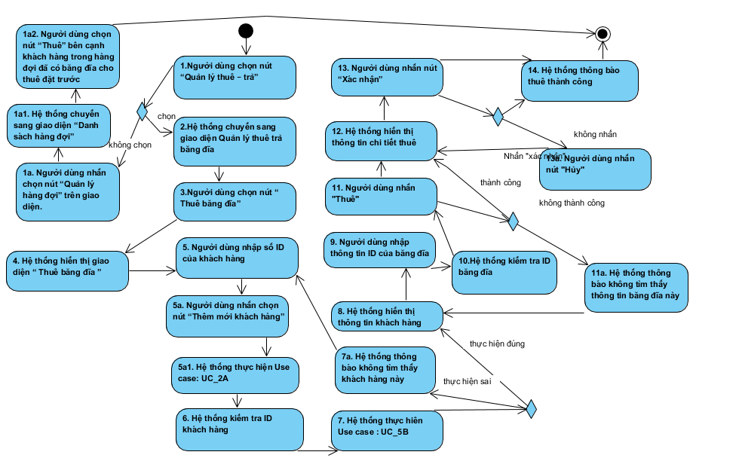

### UC_1A Sequence diagram

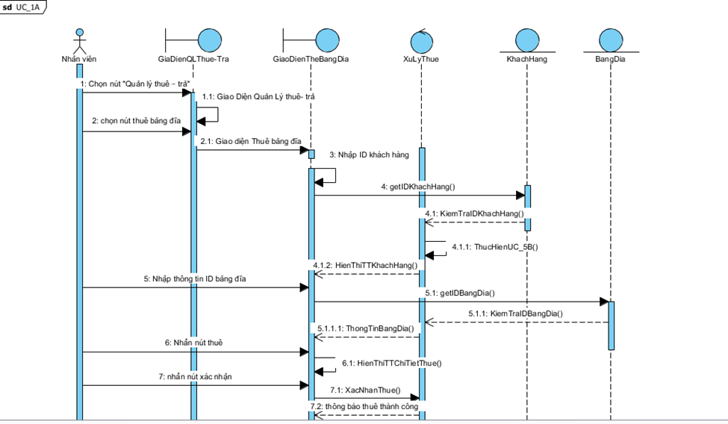

# 

## UC_1B: Trả băng đĩa thuê

|  |  |
| --- | --- |
| ID | UC_1B |
| Tên use case | Trả băng đĩa thuê |
| Mô tả | Ghi lại thông tin băng đĩa được trả lại từ phía khách hàng |
| Tiền điều kiện | Băng đĩa trả đã được thuê trước đó |
| Hậu điều kiện | Thông tin băng đĩa trả của khách hàng được lưu lại vào CSDL |
| Tác nhân | Nhân viên, Người quản lý |
| Luồng sự kiện chính | 1. Người dùng chọn nút “Quản lý cho thuê – trả”  2. Hệ thống chuyển sang giao diện “Quản lý thuê trả băng đĩa”  3. Người dùng chọn nút “Trả băng đĩa”  4. Hệ thống hiển thị giao diện “Trả băng đĩa”  5. Người dùng nhập ID của băng đĩa được trả  6. Hệ thống kiểm tra thời gian trả so với thời hạn trả  7. Hệ thống thực hiện Use case: UC_5A: Thêm phí trả quá hạn  8. Người dùng nhấn nút “Trả phí quá hạn”  9. Hệ thống thực hiện Use case: UC_5C: Trả phí quá hạn  10. Hệ thống kiểm tra băng đĩa đã được đặt trong danh sách hàng đợi  11. Hệ thống thực hiện Use case: UC_6B: Giữ lại băng đĩa  12. Hệ thống hiển thị chi tiết thông tin băng đĩa được trả  13. Người dùng nút “Xác nhận trả”  14. Hệ thống hiển thị thông báo thành công |
| Luồng sự kiện phụ | 7a. Hệ thống không thực hiện Use case: UC_5A  *Tiếp tục thực hiện bước số 10*  11a. Hệ thống không thực hiện Use case: UC_6B |

### UC_1B Activity diagram

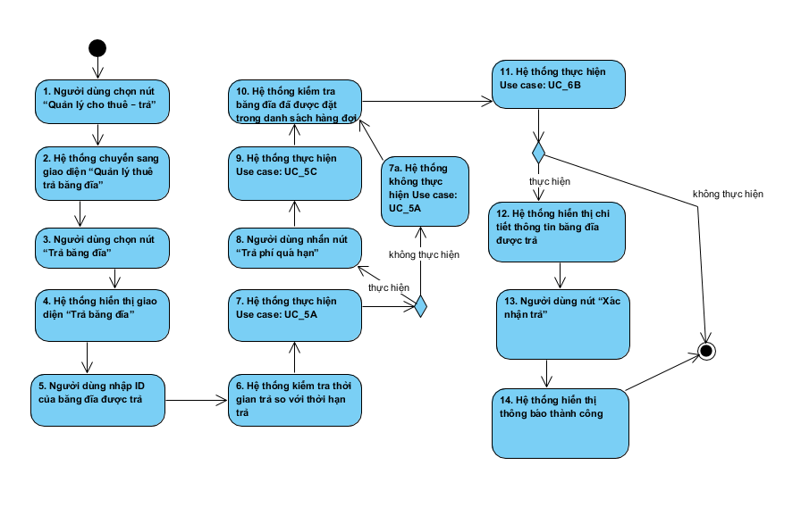

### UC_1B Sequence diagram

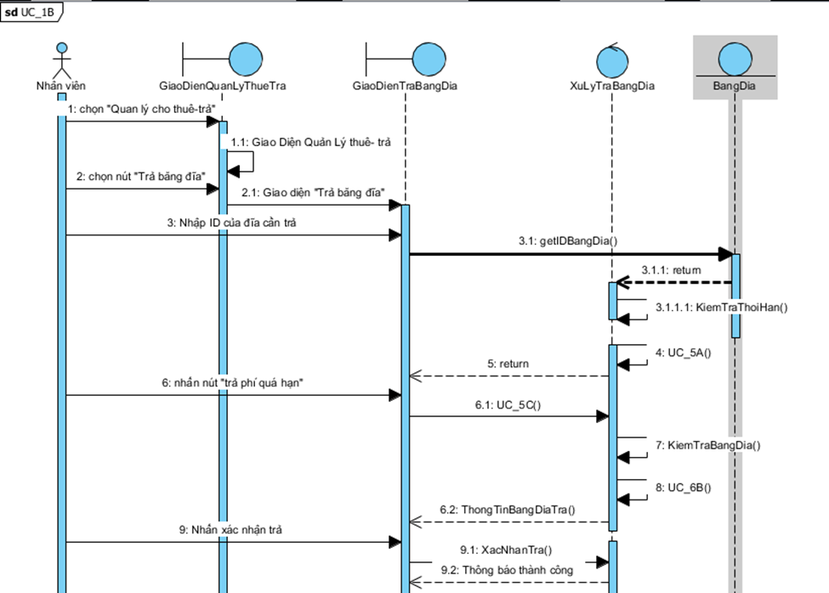

## UC_1C: Kiểm tra tình trạng của một băng đĩa

|  |  |
| --- | --- |
| ID | UC_1C |
| Tên use case | Kiểm tra trạng thái tình trạng thuê của băng đĩa bất kỳ |
| Mô tả | Người dùng muốn kiểm tra trạng thái của một băng đĩa đang ở trang thái nào trong ba trạng thái: On Shelf, On-hold, Rented |
| Tiền điều kiện | Thông tin băng đĩa cần kiểm tra đã được thêm vào hệ thống |
| Tác nhân | Nhân viên, Người quản lý |
| Luồng sự kiện chính | 1. Người dùng chọn nút “Quản lý thông tin băng đĩa”  2. Hệ thống chuyển sang giao diện “Quản lý thông tin băng đĩa”.  3. Nhân viên chọn chức năng “Kiểm tra trạng thái băng đĩa”  4. Hệ thống hiển thị giao diện “Kiểm tra trang thái”  5. Người dùng nhập ID của băng đĩa cần kiểm tra trạng thái  6. Người dùng nhấn nút “Kiểm tra”  7. Hệ thống hiển thị thông tin băng đĩa kèm trạng thái của băng đĩa đó |
| Luồng sự kiện phụ |  |
| Luồng sự kiện ngoại lệ | 7a. Hệ thống thông báo không tìm thấy ID băng đĩa. |

### UC_1C Activity diagram

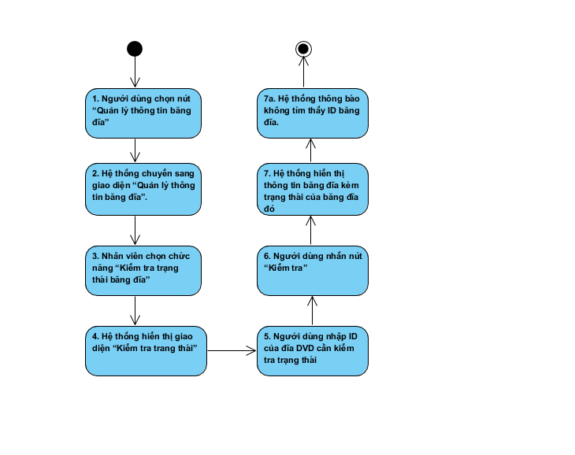

### UC_1C Sequence diagram

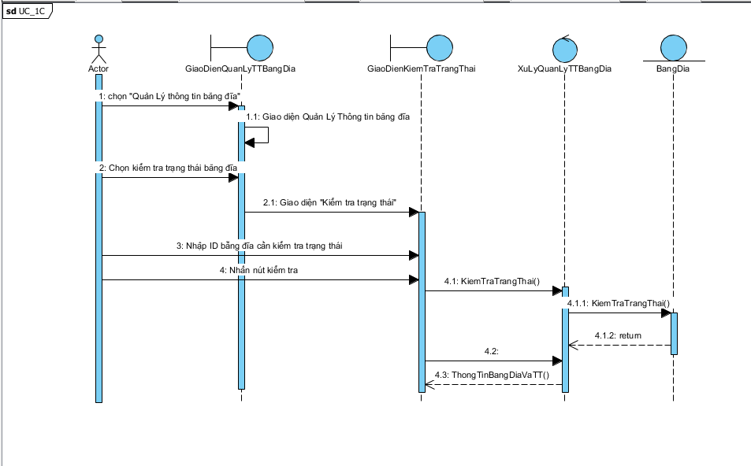

## UC_2A: Thêm khách hàng mới

|  |  |
| --- | --- |
| ID | UC_2A |
| Tên use case | Thêm thông tin khách hàng mới |
| Mô tả | Nhân viên, Người quản lý muốn thêm thông tin khách hàng mới vào hệ thống |
| Tiền điều kiện | Thông tin khách hàng thêm mới chưa từng thêm vào hệ thống trước đó |
| Hậu điều kiện | Thông báo “Thêm khách hàng thành công”, thông tin khách hàng được lưu vào CSDL |
| Tác nhân | Nhân viên, Người quản lý |
| Luồng sự kiện chính | 1. Người dùng nhấn nút “Thêm mới khách hàng”  2. Hệ thống hiển thị form “Thêm mới khách hàng”  3. Người dùng nhập thông tin khách hàng mới trên form.  4. Người dùng nhấn nút “SUBMIT”  5. Hệ thống kiểm tra dữ liệu nhập của người dùng  6. Hệ thống thông báo khách hàng được thêm mới thành công |
| Luồng sự kiện phụ | 3a. Người dùng nhấn nút “CANCEL” để hủy thêm mới. |
| Luồng sự kiện ngoại lệ | 6a. Hệ thống thông báo lỗi nhập liệu trên giao diện  *Người dùng quay lại bước 3 (chỉnh sửa dữ liệu đã nhập)* |

### UC_2A Activity diagram

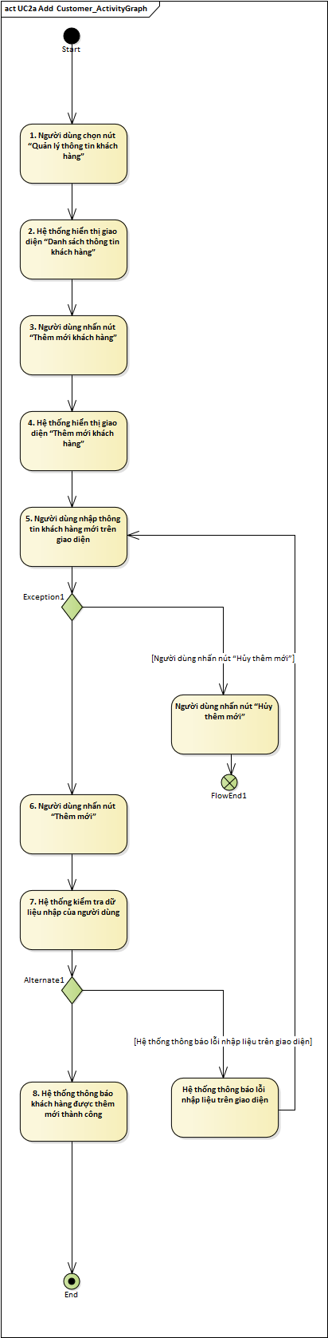

### UC_2A Sequence diagram

## UC_2B: Thay đổi thông tin khách hàng

|  |  |
| --- | --- |
| ID | UC_2B |
| Tên use case | Thay đổi thông tin khách hàng |
| Mô tả | Nhân viên, Người quản lý muốn thay đổi một thông tin khách hàng có trên hệ thống |
| Tiền điều kiện | Thông tin khách hàng cần thay đổi phải có trên hệ thống trước đó |
| Hậu điều kiện | Thông báo “Cập nhật thông tin khách hàng thành công”, thông tin khách hàng được lưu vào CSDL |
| Tác nhân | Nhân viên, Người quản lý |
| Luồng sự kiện chính | 1. Người dùng chọn nút “Customer manage”  2. Hệ thống hiển thị giao diện “Danh sách thông tin khách hàng”  3. Người dùng nhấn nút “Edit” bên cạnh thông tin khách hàng cần thay đổi  3. Hệ thống hiển thị form “Cập nhật thông tin khách hàng”  4. Người dùng thay đổi thông tin khách hàng trên giao diện  5. Người dùng nhấn nút “SUBMIT”  6. Hệ thống kiểm tra dữ liệu được thay đổi  7. Hệ thống thông báo cập nhật thành công |
| Luồng sự kiện phụ | 5a. Người dùng nhấn nút “CANCEL” để hủy. |
| Luồng sự kiện ngoại lệ | 7a. Hệ thống thông báo lỗi nhập liệu  *Người dùng quay lại bước 4* |

### UC_2B Activity diagram

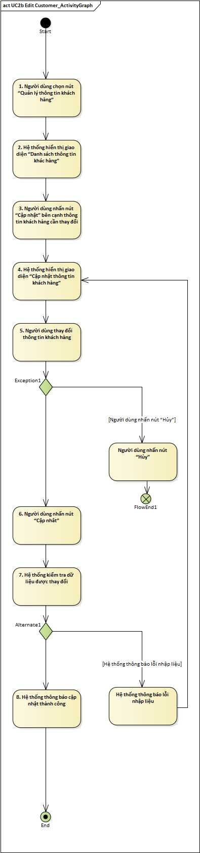

### UC_2B Sequence diagram

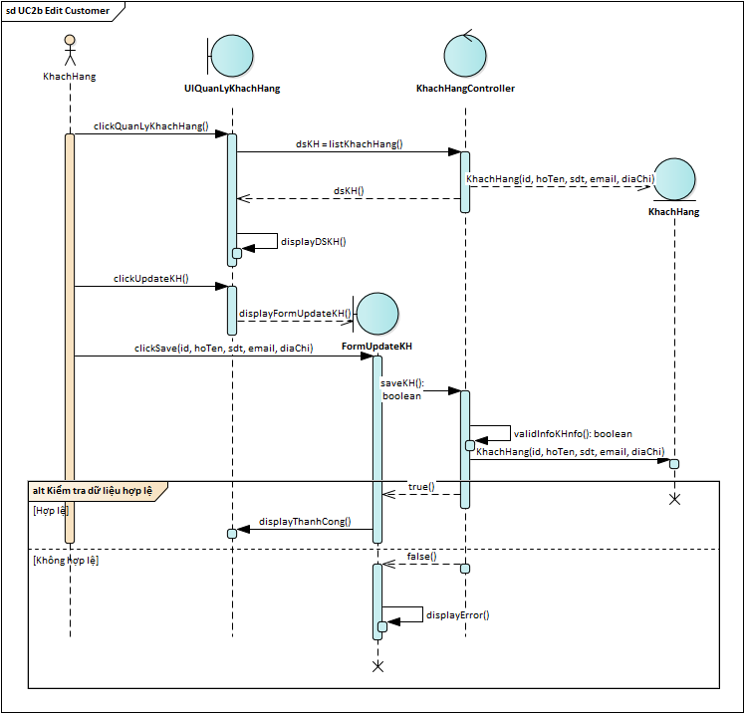

## UC_2C: Xóa thông tin khách hàng

|  |  |
| --- | --- |
| ID | UC_2C |
| Tên use case | Xoá thông tin khách hàng |
| Mô tả | Người dùng muốn xóa một thông tin khách hàng ra khỏi hệ thống |
| Tiền điều kiện | Thông tin khách hàng cần xóa đã có trên hệ thống  Người dùng cần đăng nhập với quyền Quản lý |
| Hậu điều kiện | Hệ thống thông báo xóa thành công  Thông tin khách hàng được xoá khỏi cơ sở dữ liệu nếu khách hàng đó không có liên quan với các dữ liệu khác.  Hoặc thông tin khách hàng được ẩn khỏi hệ thống nếu dữ liệu khách hàng có liên quan đến các dữ liệu khác của hệ thống. |
| Tác nhân | Người quản lý |
| Luồng sự kiện chính | 1. Người dùng chọn nút “Customer manage”  2. Hệ thống hiển thị giao diện “Danh sách thông tin khác hàng”  3. Người dùng nhấn nút “DELETE” bên cạnh thông tin khách hàng cần thay đổi  4. Hệ thống hiển thị thông báo xác nhận xóa  5. Người dùng nhấn nút “Yes”  6. Hệ thống kiểm tra dữ liệu trong hệ thống có liên quan tới thông tin khách hàng đang cần xóa  7. Hệ thống thông báo xóa thành công |
| Luồng sự kiện phụ | 5a Người dùng nhấn nút “No” để hủy |
| Luồng sự kiện ngoại lệ | 7a. Hệ thống thông báo ẩn khách hàng khỏi hệ thống vì có dữ liệu liên quan |

### UC_2C Activity diagram

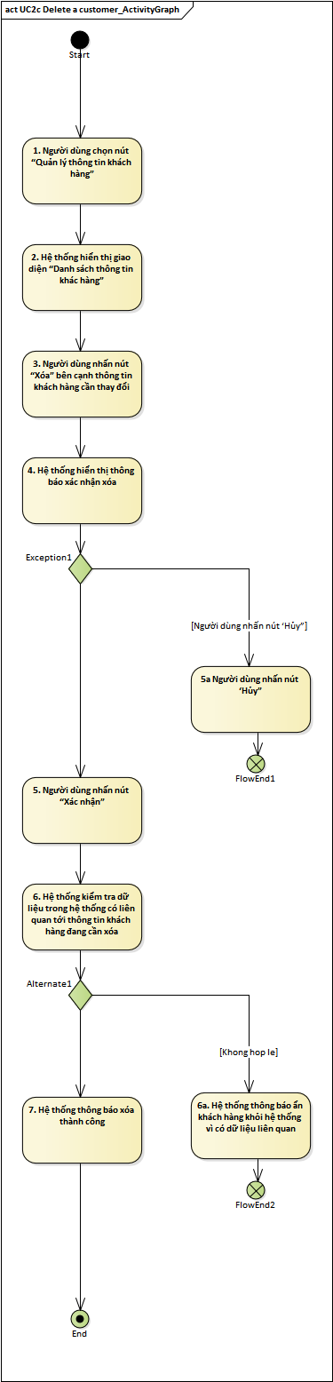

### UC_2C Sequence diagram

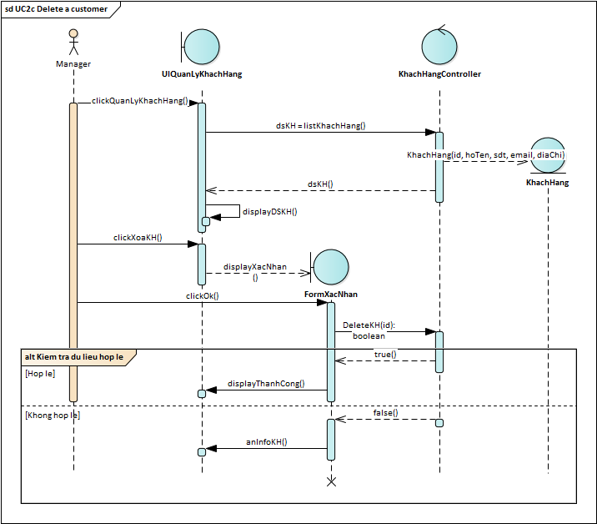

## UC_3A: Thêm mới title

|  |  |
| --- | --- |
| ID | UC_3A |
| Tên use case | Thêm mới title |
| Mô tả | Người dùng muốn thêm mới một thông tin title vào hệ thống để tạo ra các đĩa cùng tên để cho việc thuê |
| Tiền điều kiện | Tên băng đĩa đó chưa tồn tại trong hệ thống  Người dùng phải đăng nhập với quyền Quản lý |
| Hậu điều kiện | Thông báo thêm thành công, thông tin title và các băng đĩa mới được lưu vào CSDL |
| Tác nhân | Người quản lý |
| Luồng sự kiện chính | 1. Người dùng chọn nút “Add title”  2. Hệ thống hiển thị form “Thêm title và đĩa mới”  5. Người dùng nhập thông tin title và số lượng đĩa của title mới  6. Người dùng nhấn nút “SUBMIT”  7. Hệ thống kiểm tra dữ liệu nhập  8. Hệ thống thông báo thêm mới title và băng đĩa thành công |
| Luồng sự kiện phụ | 6a. Người dùng nhấn nút “CANCEL” để hủy. |
| Luồng sự kiện ngoại lệ | 8a. Hệ thống thông báo lỗi nhập liệu  *Người dùng quay lại bước 5 (Chỉnh sửa dữ liệu đã nhập)* |

### UC_3A Activity diagram

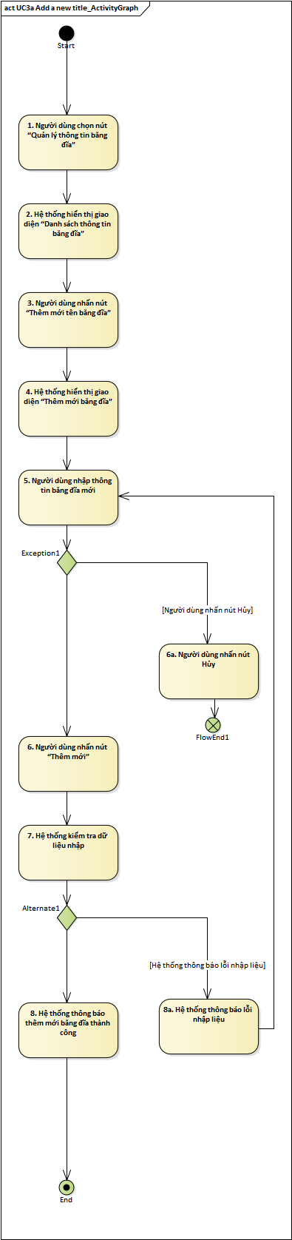

### UC_3A Sequence diagram

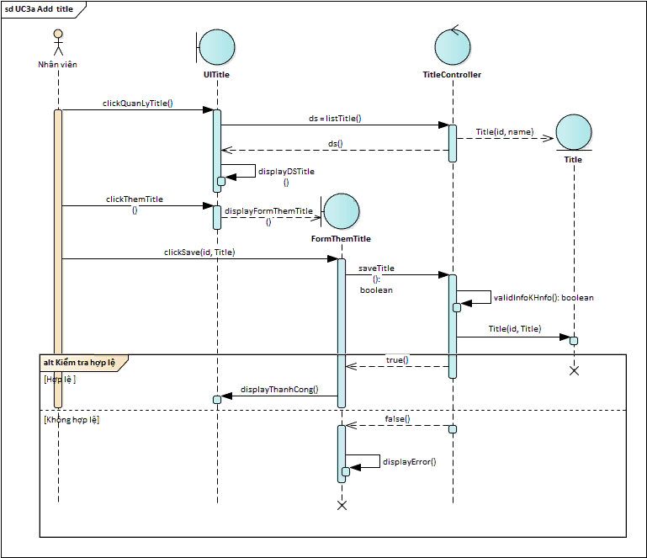

## UC_3B: Xóa thông tin băng đĩa

|  |  |
| --- | --- |
| ID | UC_3B |
| Tên use case | Xoá thông tin băng đĩa |
| Mô tả | Người dùng cần xóa thông tin băng đĩa ra khỏi hệ thống |
| Tiền điều kiện | Thông tin băng đĩa cần xóa đã tồn tại trên hệ thống  Người dùng đăng nhập với quyền Quản lý |
| Hậu điều kiện | Thông báo xóa băng đĩa thành công  Thông tin băng đĩa được xoá khỏi cơ sở dữ liệu nếu băng đĩa đó không có liên quan với các dữ liệu khác.  Hoặc thông tin băng đĩa được ẩn khỏi hệ thống nếu dữ liệu băng đĩa có liên quan đến các dữ liệu khác của hệ thống. |
| Tác nhân | Người quản lý |
| Luồng sự kiện chính | 1. Người dùng chọn nút “Quản lý thông tin băng đĩa”  2. Hệ thống hiển thị giao diện “Danh sách thông tin băng đĩa”  3. Người dùng nhấn nút “Xóa” bên cạnh thông tin băng đĩa cần xóa  4. Hệ thống hiển thị thông báo xác nhận xóa  5. Người dùng nhấn nút “Xác nhận”  6. Hệ thống kiểm tra dữ liệu trong hệ thống có liên quan tới thông tin băng đĩa đang cần xóa  7. Hệ thống thông báo xóa thành công. |
| Luồng sự kiện phụ | 7a. Hệ thống thông báo có thông tin băng đĩa cho thuê thuộc băng đĩa này  7a1. Hệ thống thông báo xác nhận có muốn xóa toàn bộ thông tin băng đĩa cho thuê thuộc loại này không?  7a2. Người dùng nhấn “Xác nhận có”  7a3. Hệ thống thực hiện Use case: UC_4B  7a3. Hệ thống thông báo xóa thành công  7a3_1. Hệ thống thông báo có thông tin băng đĩa cho thuê thuộc băng đĩa này có liên quan tới dữ liệu khác  7a3_2. Hệ thống xác nhận có muốn ẩn tất cả thông tin băng đĩa cho thuê và ẩn thông tin băng đĩa này khỏi hệ thống không?  7a3_3. Người dùng nhấn “Xác nhận có”  7a3_4. Hệ thống thông báo ẩn băng đĩa khỏi hệ thống thành công |
| Luồng sự kiện ngoại lệ | 5a. Người dùng nhấn nút “Hủy”  6a3. Người dùng nhấn “Xác nhận không” |

### UC_3B Activity diagram

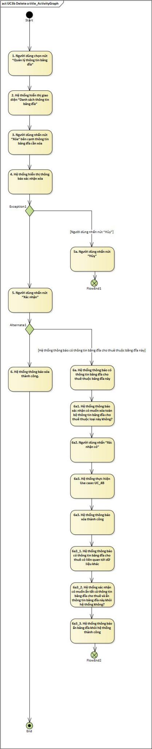

### UC_3B Sequence diagram

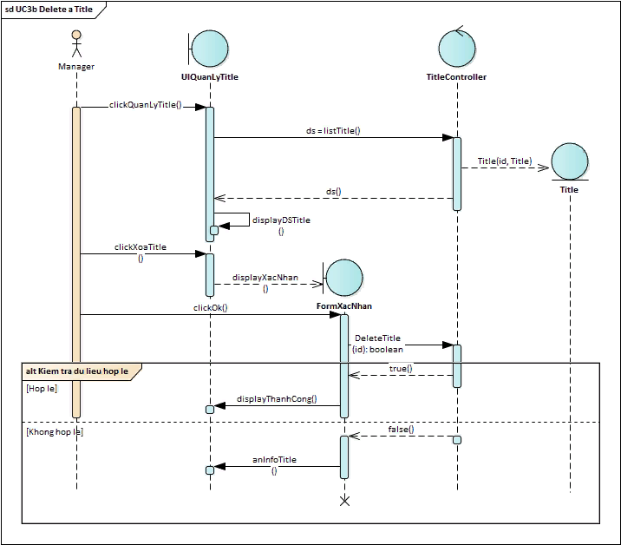

## UC_3C: Xem thông tin băng đĩa

|  |  |
| --- | --- |
| ID | UC_3C |
| Tên use case | Xem thông tin băng đĩa |
| Mô tả | Người dùng cần xem chi tiết thông tin băng đĩa và xem danh sách băng đĩa cho thuê thuộc băng đĩa đó đang ở trang thái sẵn sàng cho thuê. |
| Tiền điều kiện | Thông tin băng đĩa cần xóa đã tồn tại trên hệ thống  Người dùng đăng nhập với quyền Quản lý |
| Hậu điều kiện | Thông tin băng đĩa hiển thị |
| Tác nhân | Nhân viên, Người quản lý |
| Luồng sự kiện chính | 1. Người dùng chọn nút “Quản lý thông tin băng đĩa”  2. Hệ thống hiển thị giao diện “Danh sách thông tin băng đĩa”  3. Người dùng nhấn nút “Xem chi tiết” bên cạnh băng đĩa cần xem  4. Hệ thống hiển thị giao diện “Thông tin chi tiết của băng đĩa” kèm với danh sách băng đĩa cho thuê đang trong trạng thái “on shelf” |
| Luồng sự kiện phụ |  |
| Luồng sự kiện ngoại lệ |  |

### UC_3C Activity diagram

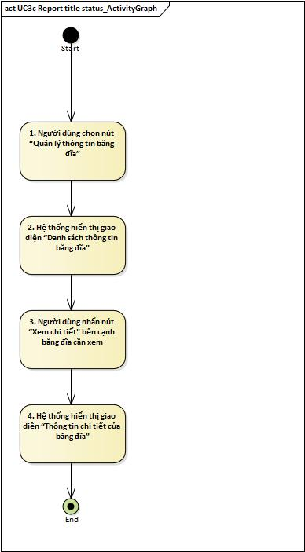

### UC_3C Sequence diagram

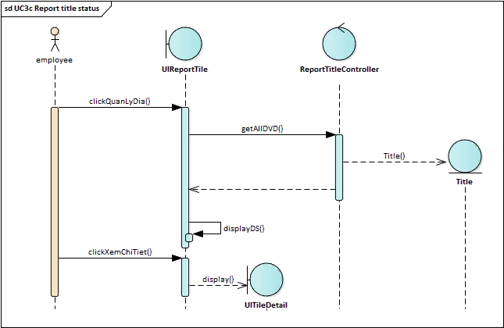

## UC_4A: Thêm mới băng đĩa cho thuê

|  |  |
| --- | --- |
| ID | UC_4A |
| Tên use case | Thêm mới băng đĩa cho thuê |
| Mô tả | Người dùng cần thêm mới băng đĩa cho thuê vào hệ thống cho thuê |
| Tiền điều kiện | Người dùng đăng nhập với quyền Quản lý |
| Hậu điều kiện | Thông tin băng đĩa cho thuê được thêm mới phải thuộc thông tin băng đĩa đã có sẵn trên hệ thống  Thông tin băng đĩa cho thuê mới được lưu vào CSDL |
| Tác nhân | Người quản lý |
| Luồng sự kiện chính | 1. Người dùng chọn nút “Quản lý thông tin băng đĩa cho thuê”  2. Hệ thống hiển thị giao diện “Danh sách thông tin băng đĩa cho thuê”  3. Người dùng nhấn nút “Thêm mới băng đĩa cho thuê”  4. Hệ thống hiển thị giao diện “Thêm mới băng đĩa cho thuê”  5. Người dùng chọn thông tin băng đĩa  6. Người dùng nhập số lượng băng đĩa cho thuê được thêm mới thuộc băng đĩa đó  7. Người dùng nhấn nút “Thêm mới”  8. Hệ thống xuất danh sách mã đĩa vừa được thêm mới  9. Hệ thống thông báo thêm mới băng đĩa thành công |
| Luồng sự kiện phụ | 8a. Hệ thống thông báo lỗi dữ liệu nhập  *Người dùng quay lại bước 6* |

### UC_4A Activity diagram

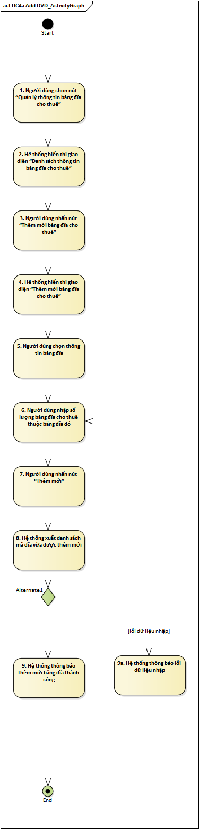

### UC_4A Sequence diagram

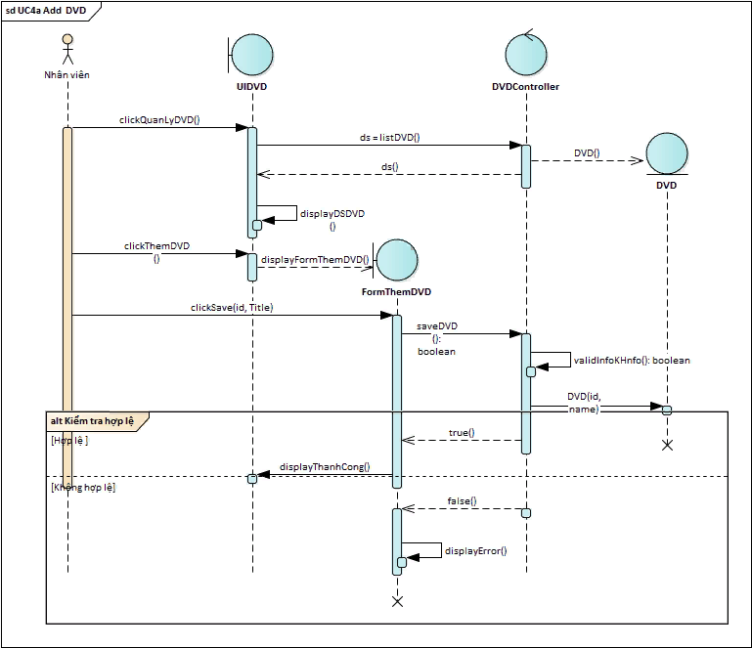

## UC_4B: Xóa băng đĩa cho thuê

|  |  |
| --- | --- |
| ID | UC_4B |
| Tên use case | Xoá băng đĩa cho thuê |
| Mô tả | Người dùng muốn xóa bất kì một thông tin băng đĩa cho thuê nào đó ra khỏi hệ thống cho thuê nếu nó bị mất, bị hư hỏng hoặc không cho thuê nữa |
| Tiền điều kiện | Thông tin băng đĩa cho thuê cần xóa đã tồn tại trên hệ thống  Người dùng đăng nhập với quyền Quản lý |
| Hậu điều kiện | Thông tin băng đĩa cho thuê được xoá khỏi cơ sở dữ liệu nếu thông tin đó không liên quan đến dữ liệu khác trong hệ thống.  Ngược lại, nếu thông tin băng đĩa cho thuê đó có liên quan đến dữ liệu khác trong hệ thống thì ẩn khỏi hệ thống. |
| Tác nhân | Người quản lý |
| Luồng sự kiện chính | 1. Người dùng chọn nút “Quản lý thông tin băng đĩa cho thuê”  2. Hệ thống hiển thị giao diện “Danh sách thông tin băng đĩa cho thuê”  3. Người dùng nhấn nút “Xóa” bên cạnh thông tin băng đĩa cho thuê cần xóa  4. Hệ thống hiển thị thông báo xác nhận xóa  5. Người dùng nhấn nút “Xác nhận”  6. Hệ thống kiểm tra dữ liệu khác có liên quan đến băng đĩa cho thuê đang cần xóa  7. Hệ thống thông báo xóa thành công. |
| Luồng sự kiện phụ | 7a. Hệ thống thông báo ẩn băng đĩa cho thuê khỏi hệ thống vì có dữ liệu liên quan |
| Luồng sự kiện ngoại lệ | 5a Người dùng nhấn nút ‘Hủy” |

### UC_4B Activity diagram

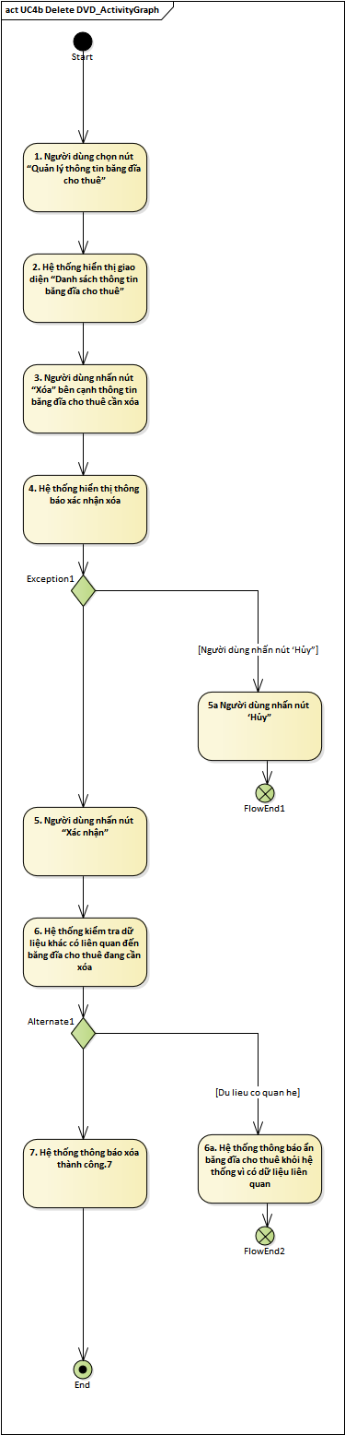

### UC_4B Sequence diagram

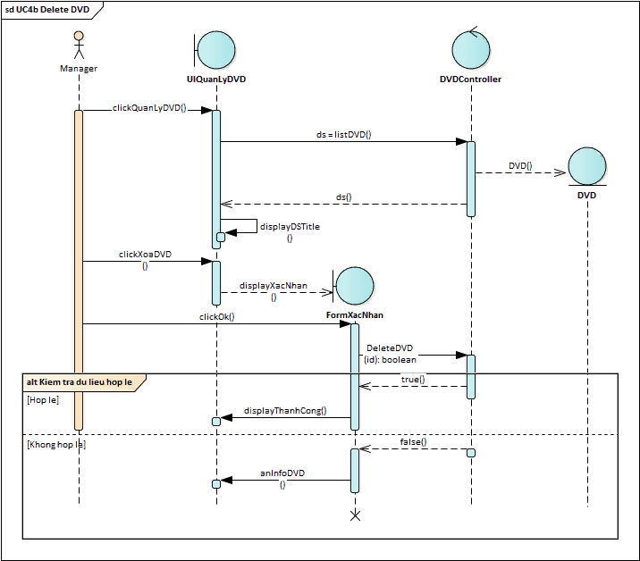

## UC_5A: Thêm phí trả quá hạn

|  |  |
| --- | --- |
| ID | UC_5A |
| Tên use case | Thêm phí trả quá hạn |
| Mô tả | Hệ thống sẽ tự động thêm phí quá hạn khi có một thông tin băng đĩa cho thuê nào đó được trả mà quá thời hạn cho thuê |
| Tiền điều kiện | Use case: UC_1B đang được thực hiện  Thời gian trả băng đĩa cho thuê lớn hơn thời hạn cho thuê của băng đĩa đó |
| Hậu điều kiện | Thông tin phí trả quá hạn được lưu kèm với khách hàng vào CSDL |
| Tác nhân | UC_1B |
| Luồng sự kiện chính | 1. Hệ thống lưu lại phí trả quá hạn  3. Hệ thống hiển thị hộp thoại thông báo và hỏi người dùng có muốn trả phí không?  4. Người dùng nhấn nút “Có”  5. Hệ thống thông báo phí quá hạn được trả thành công |
| Luồng sự kiện phụ | 4a. Người dùng nhấn “Không”  5a. Hệ thống thông báo phí quá hạn được lưu lại và sẽ thông báo lại vào lần sau |
| Luồng sự kiện ngoại lệ | 1a. Hệ thống không thông báo phí trả quá hạn (Vì băng đĩa cho thuê được trả đúng hạn) *Kết thúc Use case* |

### UC_5A Activity diagram



### UC_5A Sequence diagram



## UC_5B: Thông báo có phí trả quá hạn chưa được trả

|  |  |
| --- | --- |
| ID | UC_5B |
| Tên use case | Thông báo có phí quá hạn chưa được trả |
| Mô tả | Hệ thống sẽ thông báo khi khách hàng đó thuê đĩa mới nhưng vẫn còn phí trả quá hạn chưa được trả hoàn tất |
| Tiền điều kiện | Use case: UC_1A đang được thực hiện  Khách hàng thuê đĩa có dữ liệu phí trả quá hạn chưa hoàn tất |
| Hậu điều kiện | Thông báo phí trả quá hạn |
| Tác nhân | UC_1A |
| Luồng sự kiện chính | 1. Hệ thống kiểm tra danh sách phí trả quá hạn chưa được trả của khách hàng  2. Hệ thống thông báo thông tin chi tiết phí trả quá hạn  3. Hệ thống hiển thị hộp thoại hỏi người dùng có muốn trả phí không?  4. Người dùng nhấn “Có” 5. Thực hiện Use case: UC_5C |
| Luồng sự kiện phụ |  |
| Luồng sự kiện ngoại lệ | 2a. Hệ thống không thông báo phí trả quá hạn (Vì khách hàng không có phí trả quá hạn chưa hoàn tất) *Kết thúc Use case*  3a. Người dùng nhấn “Không”  *Kết thúc Use case* |

### UC_5B Activity diagram



### UC_5B Sequence diagram



## UC_5C: Trả phí quá hạn

|  |  |
| --- | --- |
| ID | UC_5C |
| Tên use case | Trả phí quá hạn |
| Mô tả | Người dùng muốn thực hiện trả phí quá hạn |
| Tiền điều kiện | Khách hàng cần trả phí quá hạn có phí quá hạn chưa hoàn tất còn tồn tại trên hệ thống |
| Hậu điều kiện | Thông báo trả phí quá hạn thành công  Phí quá hạn được xóa bỏ và lưu lại thông tin trả phí quá hạn vào CSDL |
| Tác nhân | Nhân viên, Người quản lý |
| Luồng sự kiện chính | 1. Người dùng chọn nút “Quản lý phí trả quá hạn” 2. Hệ thống hiển thị giao diện “Quản lý phí trả quá hạn” 3. Người dùng chọn nút “Hiển thị danh sách khách hàng nợ phí trả quá hạn” 4. Hệ thống hiển thị toàn bộ danh sách khách hàng có phí trả quá hạn chưa hoàn tất  5. Người dùng chọn nút “Trả phí quá hạn” bên cạnh thông tin khách hàng có phí trả quá hạn chưa hoàn tất trong danh sách  6. Hệ thống hiển thị chi tiết thông tin phí trả quá hạn  7. Người dùng nhấn “Trả toàn bộ phí quá hạn”  8. Hệ thống hiển thị hộp thoại thông báo xác nhận  9. Người dùng nhấn “Xác nhận”  10. Hệ thống thông báo đã trả hoàn tất phí trả quá hạn |
| Luồng sự kiện phụ | 1a. Use Case: UC_5A kích hoạt  *Thực hiện tiếp tục bước 6*  1b. Use case: UC_5B kích hoạt  *Thực hiện tiếp tục bước 6*  1c. Use case: UC_5D kích hoạt  *Thực hiện tiếp tục bước 6*  7a. Người dùng chọn một số phí trả quá hạn cần trả  7a1. Người dùng nhấn “Trả phí quá hạn”  *Tiếp tục thực hiện bước 8* |
| Luồng sự kiện ngoại lệ | 9a. Người dùng nhấn “Không”  *Kết thúc Use case* |

### UC_5C Activity diagram



### UC_5C Sequence diagram



## UC_5D: Xem thông tin phí trả quá hạn

|  |  |
| --- | --- |
| ID | UC_5D |
| Tên use case | Xem thông tin phí trả quá hạn |
| Mô tả | Người dùng muốn xem thông tin chi tiết phí trả quá hạn |
| Tiền điều kiện | Khách hàng cần xem thông tin phí trả quá hạn phải có phí trả quá hạn chưa hoàn tất |
| Hậu điều kiện | Hiển thị thông tin các lần trễ hạn |
| Tác nhân | Nhân viên, Người quản lý |
| Luồng sự kiện chính | 1. Người dùng chọn nút “Quản lý phí trả quá hạn” 2. Hệ thống hiển thị giao diện “Quản lý phí trả quá hạn” 3. Người dùng chọn nút “Xem thông tin phí trả quá hạn của khách hàng” 4. Hệ thống hiển thị giao diện nhập tìm khách hàng  5. Người dùng nhập ID khách hàng  6. Hệ thống kiểm tra ID khách hàng  7. Hệ thống kiểm tra phí quá hạn chưa trả của ID khách hàng trên  8. Hệ thống hiển thị chi tiết thông tin phí trả quá hạn  9. Người dùng nhấn nút “Trả phí quá hạn”  10. Hệ thống thực hiện Use case: UC_5C |
| Luồng sự kiện phụ | 8a. Hệ thống thông báo không tìm thấy ID khách hàng  *Người dùng quay lại bước 5* |
| Luồng sự kiện ngoại lệ | 5a. Người dùng nhấn nút “Thoát”  8a. Hệ thống thông báo không tìm thấy ID khách hàng  9b. Hệ thống thông báo khách hàng không có phí trả quá hạn chưa hoàn tất |

### UC_5D Activity diagram



### UC_5D Sequence diagram



## UC_5E: Hủy phí trả quá hạn

|  |  |
| --- | --- |
| ID | UC_5E |
| Tên use case | Hủy phí trả quá hạn |
| Mô tả | Người dùng muốn hủy thông tin phí trả quá hạn chưa dược trả đặc biệt nào đó trong một số trường hợp |
| Tiền điều kiện | Phí trả quá hạn chưa hoàn tất cần hủy đang tồn tại trên hệ thống |
| Hậu điều kiện | Phí trả quá hạn được xóa khỏi hệ thống |
| Tác nhân | Nhân viên, Người quản lý |
| Luồng sự kiện chính | 1. Người dùng chọn nút “Quản lý phí trả quá hạn” 2. Hệ thống hiển thị giao diện “Quản lý phí trả quá hạn” 3. Người dùng chọn nút “Hủy phí trả quá hạn” 4. Hệ thống hiển thị toàn bộ danh sách khách hàng có phí trả quá hạn chưa trả hoàn tất  5. Người dùng chọn nút “Hủy phí quá hạn” bên cạnh thông tin khách hàng có phí trả quá hạn chưa hoàn tất trong danh sách  6. Hệ thống hiển thị chi tiết thông tin phí trả quá hạn  7. Người dùng nhấn “Hủy toàn bộ phí quá hạn”  8. Hệ thống hiển thị hộp thoại thông báo xác nhận  9. Người dùng nhấn “Xác nhận”  10. Hệ thống thông báo đã hủy hoàn tất phí trả quá hạn |
| Luồng sự kiện phụ | 5a. Người dùng nhập ID khách hàng vào ô tìm kiếm  7a. Người dùng chọn một số phí quá hạn nhất định  7a1. Người dùng nhấn nút “Hủy phí quá hạn” |
| Luồng sự kiện ngoại lệ | 9a. Người dùng nhấn “Hủy” |

### UC_5E Activity diagram



### UC_5E Sequence diagram



## UC_6A: Thêm mới đặt trước băng đĩa

|  |  |
| --- | --- |
| ID | UC_6A |
| Tên use case | Thêm mới đặt trước băng đĩa |
| Mô tả | Người dùng muốn thêm một hàng đợi đặt trước băng đĩa cho khách hàng |
| Tiền điều kiện | Thông tin băng đĩa cho thuê thuộc băng đĩa đó không còn số lượng ở trạng thái “On shelf” |
| Hậu điều kiện | Thông báo đặt chỗ thành công  Danh sách hàng đợi đặt trước băng đĩa được thêm mới |
| Tác nhân | Nhân viên, Người quản lý |
| Luồng sự kiện chính | 1. Người dùng nhấn chọn nút “Quản lý hàng đợi” trên giao diện.  2. Hệ thống chuyển sang giao diện “Danh sách băng đĩa để đặt trước”  3. Người dùng nhấn nút “Thêm đặt trước” bên cạnh băng đĩa cần đặt  4. Hệ thống hiển thị giao diện “Thêm mới đặt trước băng đĩa”  5. Người dùng nhập ID khách hàng  6. Hệ thống kiểm tra ID người dùng  7. Người dùng nhấn nút “Xác nhận thêm đặt trước”  8. Hệ thống thông báo đặt chỗ thành công. |
| Luồng sự kiện phụ | 8a. Hệ thống thông báo không tìm thấy ID khách hàng  *Người dùng quay lại bước 5 (Dữ liệu nhập trước đó của bước 5 và 6 vẫn được lưu lại)* |

### UC_6A Activity diagram

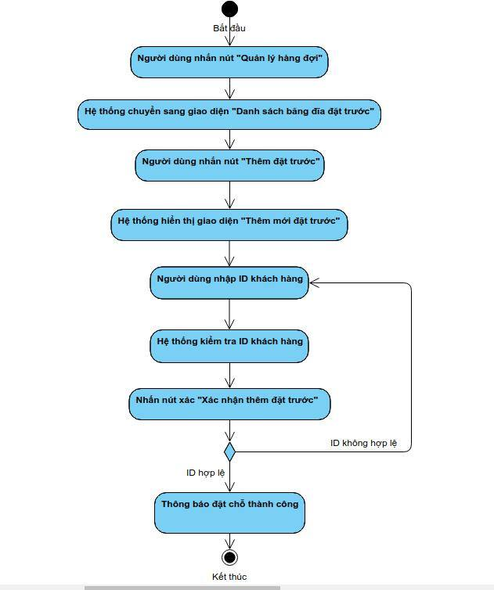

### UC_6A Sequence diagram

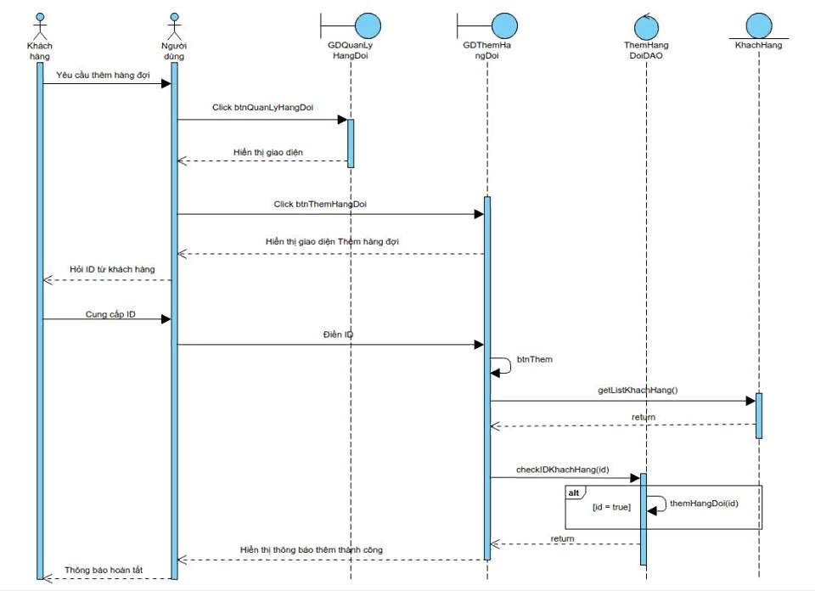

## UC_6B: Giữ lại băng đĩa có trong hàng đợi

|  |  |
| --- | --- |
| ID | UC_6B |
| Tên use case | Giữ lại băng đĩa có trong hàng đợi |
| Mô tả | Người dùng muốn hệ thống tự động giữ lại băng đĩa của người trả khi băng đĩa đó được khách hàng khác đặt trước trong hàng đợi |
| Tiền điều kiện | Có băng đĩa đang được trả lại |
| Hậu điều kiện | Thông báo liên hệ cho khách hàng để xác nhận  Trạng thái của băng đĩa cho thuê đó được thay đổi trạng thái sang “On-hold” |
| Tác nhân | Use case: UC_1B |
| Luồng sự kiện chính | 1. Thay đổi trạng thái băng đĩa cho thuê sang trạng thái “On-hold” 2. Thêm băng đĩa cho thuê này vào trong hàng đợi ứng với khách hàng đầu tiên đã đặt. 3. Thông báo “băng đĩa này đang được được trước, hãy giữ lại và liên hệ cho khách hàng đặt băng đĩa này” |
| Luồng sự kiện phụ |  |
| Luồng sự kiện ngoại lệ | 1a. Không thay đổi trạng thái đĩa (Vì không có trong hàng đợi) *Kết thúc Use case* |

### UC_6B Activity diagram

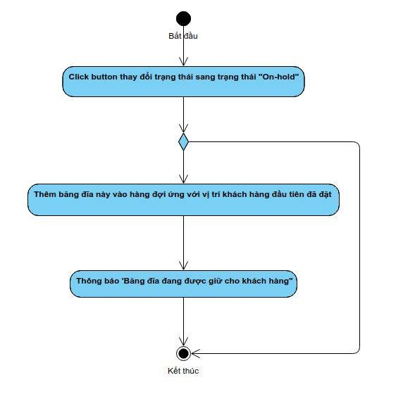

### UC_6B Sequence diagram

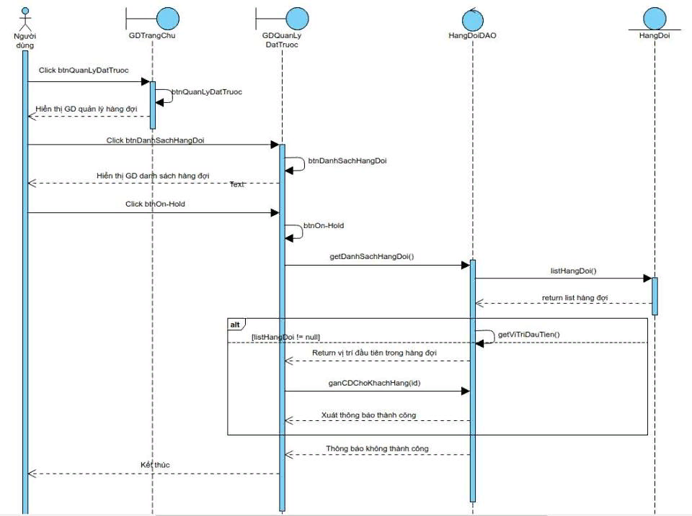

## UC_6C: Xóa một hàng đợi đặt trước

|  |  |
| --- | --- |
| ID | UC_6C |
| Tên use case | Xóa một hàng đợi đặt trước |
| Mô tả | Người dùng muốn xóa một hàng đợi đã có trước đó |
| Tiền điều kiện | Hàng đợi đặt trước cần xóa đã tồn tại trên hệ thống |
| Hậu điều kiện | Một vị trí đặt chỗ trong hàng đợi bị xóa. |
| Tác nhân | Nhân viên, Người quản lý |
| Luông sự kiện chính | 1. Người dùng nhấn chọn nút “Quản lý hàng đợi” trên giao diện.  2. Hệ thống chuyển sang giao diện “Danh sách hàng đợi”  3. Người dùng nhấn nút “Xóa” bên cạnh thông tin đặt trước cần xóa  4. Hệ thống hiển thị giao diện xác nhận xóa  5. Người dùng nhấn nút “Đồng ý”  6. Hệ thống thông báo xóa đặt trước thành công. |
| Luồng sự kiện phụ |  |
| Luồng sự kiện ngoại lệ | 5a. Người dùng nhấn nút “Hủy” |

### UC_6C Activity diagram

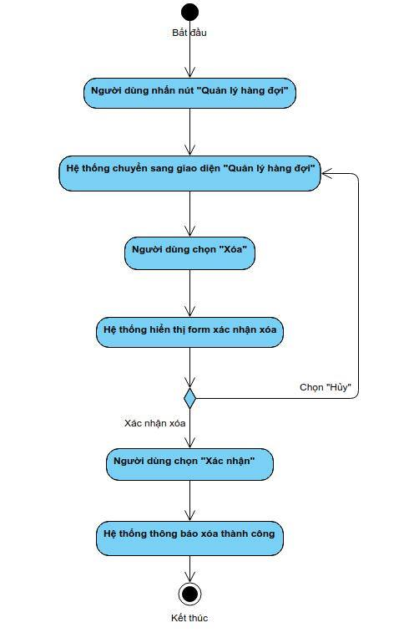

### UC_6C Sequence diagram

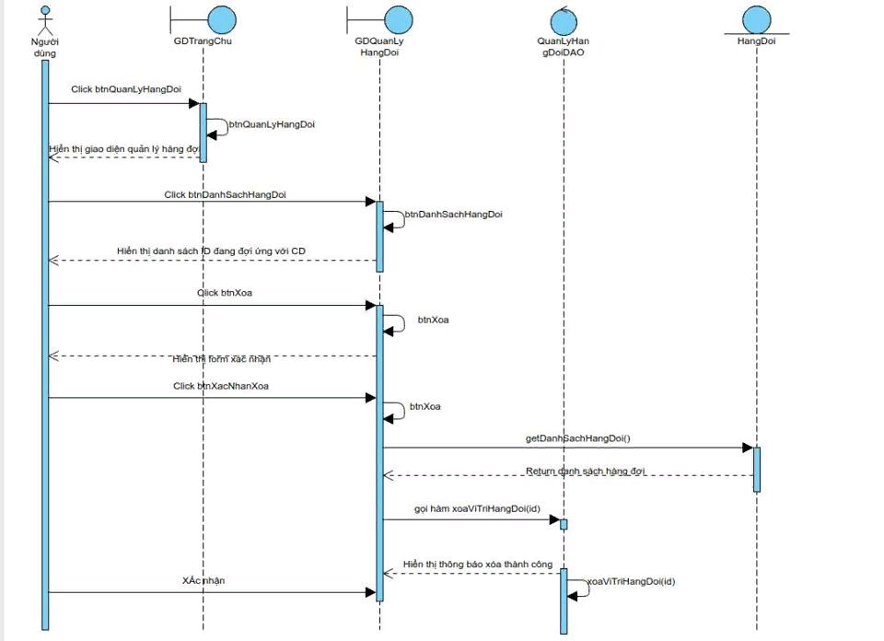

## UC_07: Thống kê tình trạng thuê đĩa

|  |  |
| --- | --- |
| ID | UC_07 |
| Tên use case | Thống kê tình trạng thuê đĩa |
| Mô tả | Người dùng muôn thống kê tình trạng thuê đĩa của khách hàng dưới dạng bảng |
| Tiền điều kiện | Người dùng đã đăng nhập Quản lý |
| Tác nhân | Người quản lý |
| Luồng sự kiện chính | 1. Người dùng nhấn chọn nút “Thống kê – Báo cáo”  2. Hệ thống hiển thị giao diện “Quản lý thống kê”  3. Người dùng nhấn nút thống kê tình trạng thuê.  4. Hệ thống chuyển sang giao diện thống kê khách hàng  5.. Hệ thống hiển thị danh sách tất cả các khách hàng |
| Luồng sự kiện phụ | 3a. Người dùng nhấn chọn “Thống kê khách hàng có băng đĩa thuê quá hạn”  3a1. Hệ thống lọc danh sách hiển thị khách hàng có băng đĩa thuê quá hạn  3b. Người dùng nhấn chọn “Thống kê khách hàng có phí trả quá hạn”  3b1. Hệ thống lọc danh sách hiển thị khách hàng có phí trả quá hạn |

### UC_07 Activity diagram

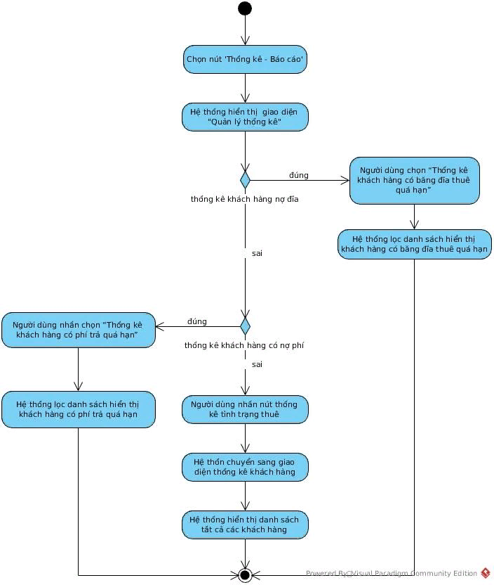

### UC_07 Sequence diagram

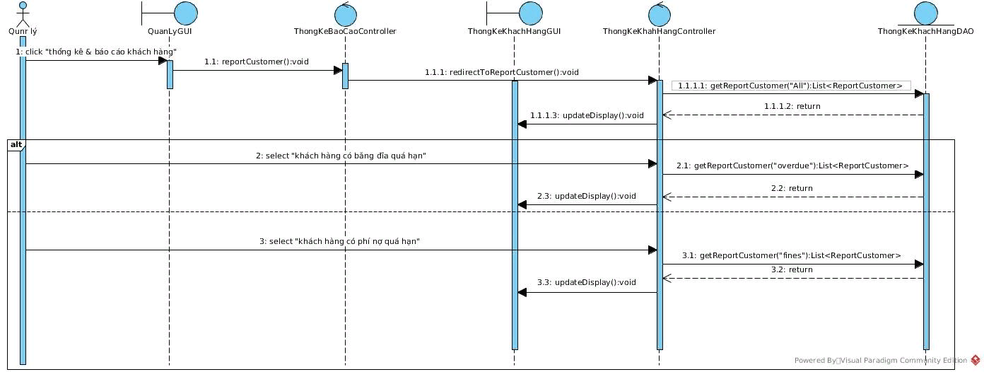

## UC_08: Thống kê băng đĩa

|  |  |
| --- | --- |
| ID | UC_08 |
| Tên use case | Thống kê băng đĩa |
| Mô tả | Người dùng muốn thống kê băng đĩa dưới dạng bảng |
| Tiền điều kiện | Người dùng đã đăng nhập với quyền Quản lý |
| Tác nhân | Người quản lý |
| Luồng sự kiện chính | 1. Người dùng nhấn chọn nút “Thống kê – Báo cáo”  2. Hệ thống hiển thị giao diện “Quản lý thống kê”  3. Người dùng nhấn nút thống kê băng đĩa.  4. Hệ thống chuyển sang giao diện thống kê băng đĩa  5.. Hệ thống hiển thị danh sách tất cả băng đĩa |

### UC_08 Activity diagram

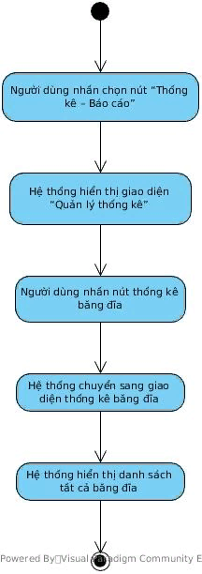

### UC_08 Sequence diagram



## UC_9A: Thay đổi giá cho thuê

|  |  |
| --- | --- |
| ID | UC_9A |
| Tên use case | Thay đổi giá cho thuê |
| Mô tả | Người dùng muốn thay đổi giá cho thuê của từng loại băng đĩa (DVD và đĩa Game) |
| Tiền điều kiện | Người dùng đã đăng nhập với quyền Quản lý |
| Tác nhân | Người quản lý |
| Luồng sự kiện chính | 1. Người dùng chọn “Quản lý thông tin băng đĩa”  2. Hệ thống hiển thị giao diện “Danh sách thông tin băng đĩa”  3. Người dùng chọn nút “Thay đổi giá cho thuê”  4. Hệ thống hiển thị giao diện “Thay đổi giá cho thuê”  5. Người dùng chọn loại băng đĩa cần thay đổi giá cho thuê  6. Hệ thống hiển thị giá cho thuê hiện tại của loại băng đĩa đã chọn  7. Người dùng nhập giá cho thuê mới  8. Người dùng nhấn nút “Thay đổi”  9. Hệ thống thông báo thay đổi giá cho thuê thành công |
| Luồng sự kiện phụ | 3a. Người dùng chọn nút “Thay đổi giá cho thuê” bên cạnh băng đĩa cần thay đổi giá  *Bỏ qua bước 5 (Hệ thống tự chọn)* |
| Luồng sự kiện ngoại lệ | Người dùng nhấn thoát trong lúc thực hiện |

### UC_9A Activity diagram

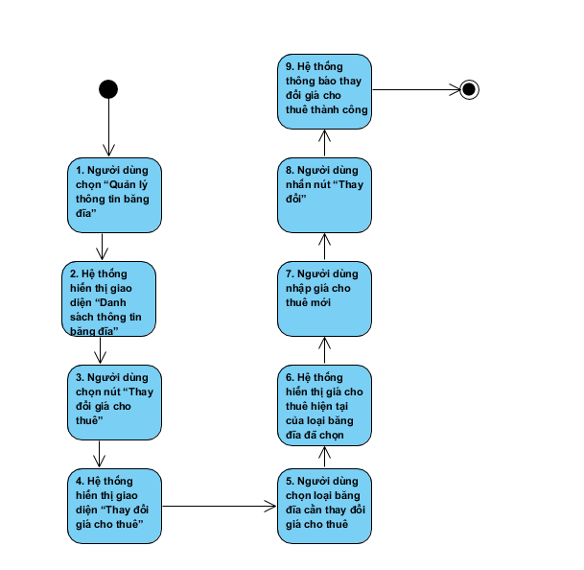

### UC_9A Sequence diagram

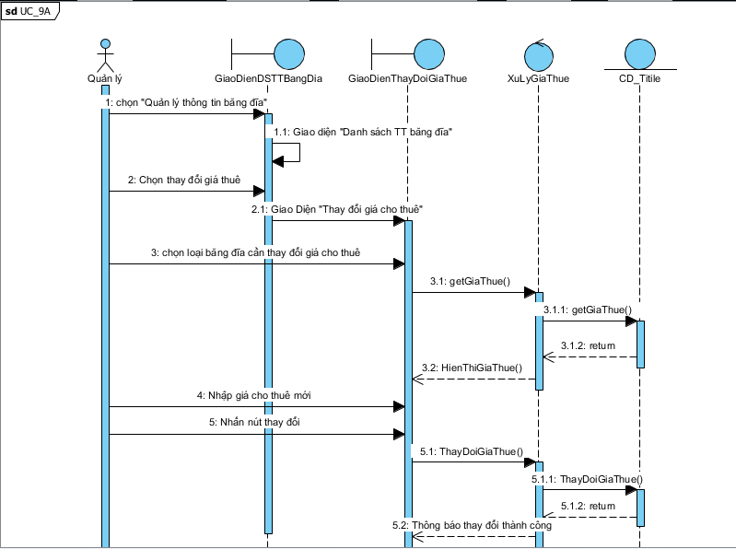

## UC_9B: Thay đổi thời gian cho thuê

|  |  |
| --- | --- |
| ID | UC_9B |
| Tên use case | Thay đổi thời gian cho thuê |
| Mô tả | Người dùng muốn thay đổi thời gian cho thuê của từng loại băng đĩa |
| Tiền điều kiện | Người dùng đã đăng nhập quyền Quản lý |
| Tác nhân | Người quản lý |
| Luồng sự kiện chính | 1. Người dùng chọn “Quản lý thông tin băng đĩa”  2. Hệ thống hiển thị giao diện “Danh sách thông tin băng đĩa”  3. Người dùng chọn nút “Thay đổi thời hạn cho thuê”  4. Hệ thống hiển thị giao diện “Thay đổi thời hạn cho thuê”  5. Người dùng chọn loại băng đĩa cần thay đổi thời hạn cho thuê  6. Hệ thống hiển thị thời hạn cho thuê hiện tại của loại băng đĩa đã chọn  7. Người dùng nhập thời hạn cho thuê mới  8. Người dùng nhấn nút “Thay đổi”  9. Hệ thống thông báo thay đổi thời hạn cho thuê thành công |
| Luồng sự kiện phụ | 3a. Người dùng chọn nút “Thay đổi thời hạn cho thuê” bên cạnh băng đĩa cần thay đổi giá  *Bỏ qua bước 5 (Hệ thống tự chọn)* |
| Luồng sự kiện ngoại lệ | Người dùng nhấn nút thoát trong quá trình thực hiện |

### UC_9B Activity diagram

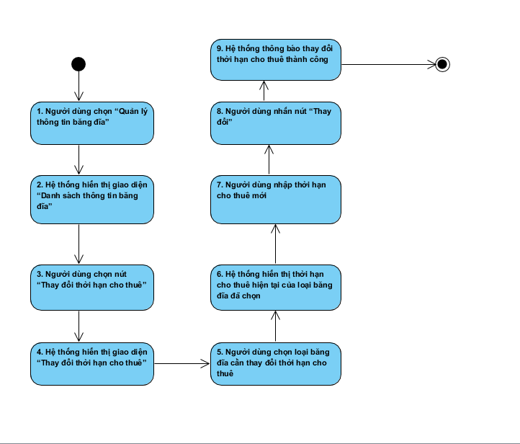

### UC_9B Sequence diagram

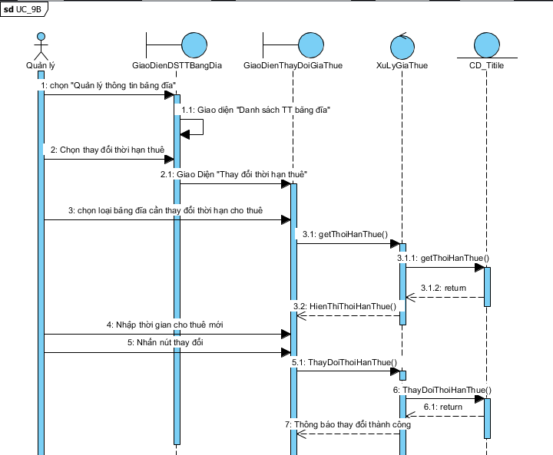

# Database

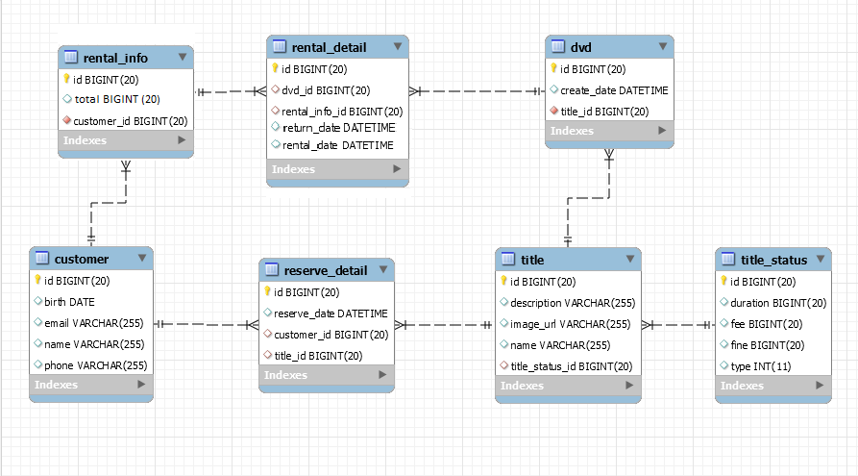

# Hiện thực

1. Lập phiếu thuê đĩa

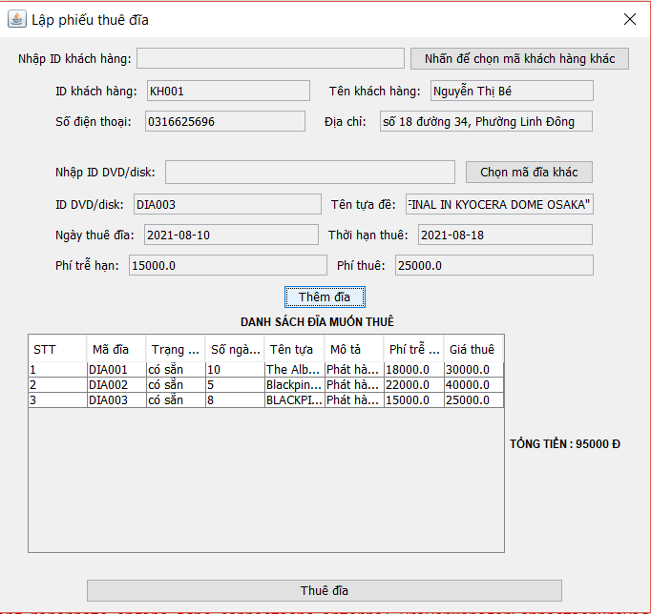

1. Lập phiếu trả đĩa

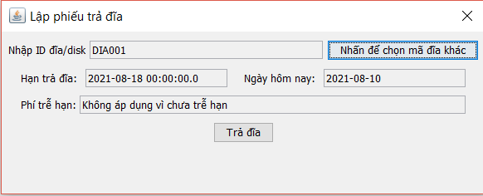

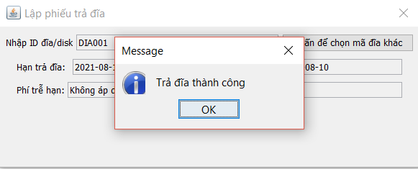

1. Đặt đĩa trước thành công

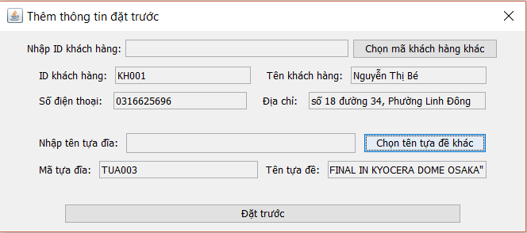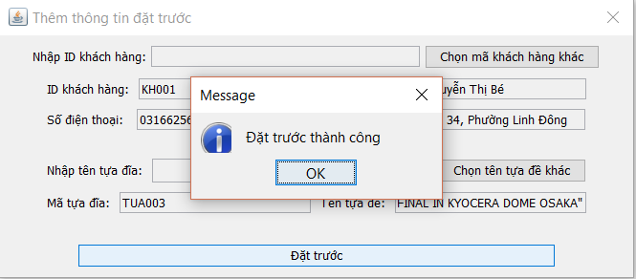

1. Thông báo có nợ phí trễ hạn khi thuê